Занятие 7

Вешкин, МП-40

Экспорт — импорт данных из MATLAB в EXCEL

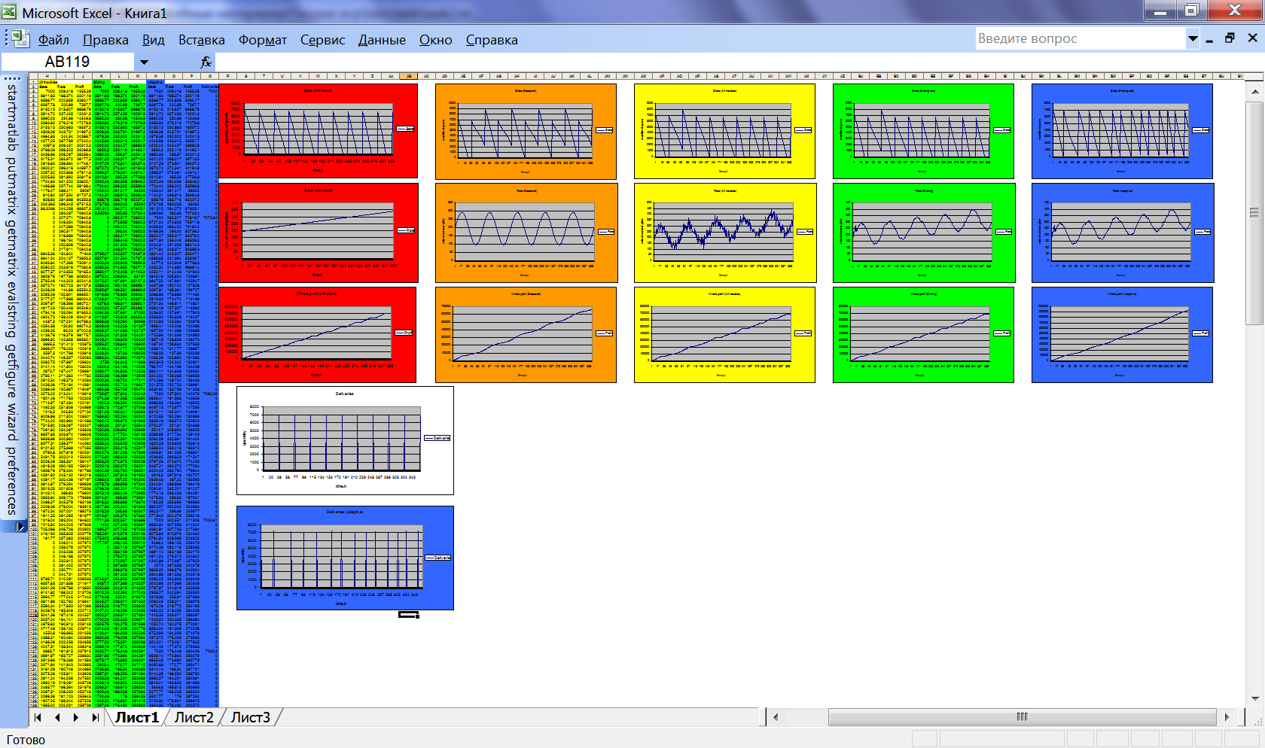

Тренд
Результаты для случая, когда имеется тренд (в данном случае линейное повышение скорости потребления). При этом считаем, что если товар на складе заканчивается раньше времени поступления новой партии, то склад просто простаивает пустой. При этом нет ни дохода от продаж, ни расхода на хранение.
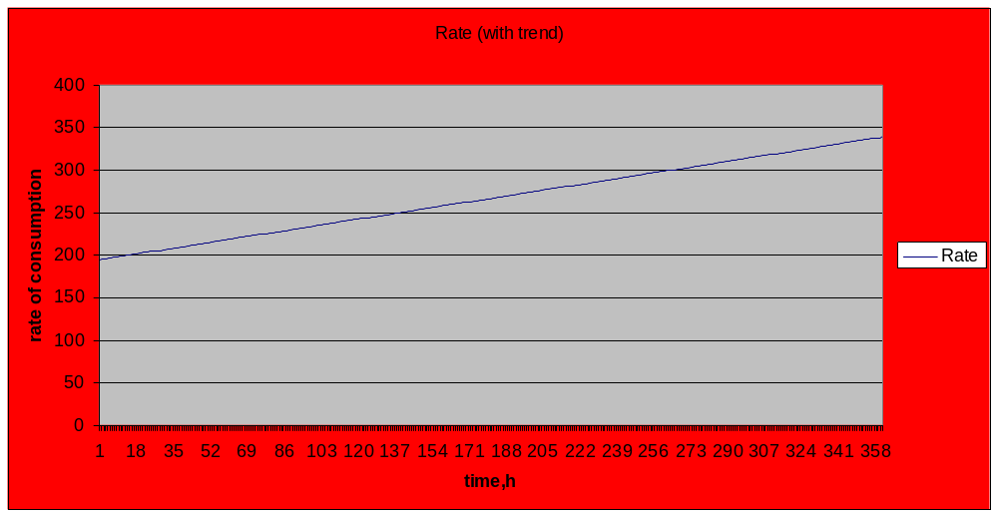
Скорость потребления:

Состояние склада:

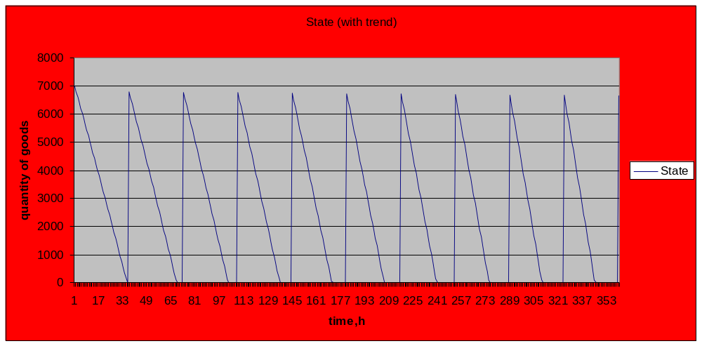

Рост дохода:
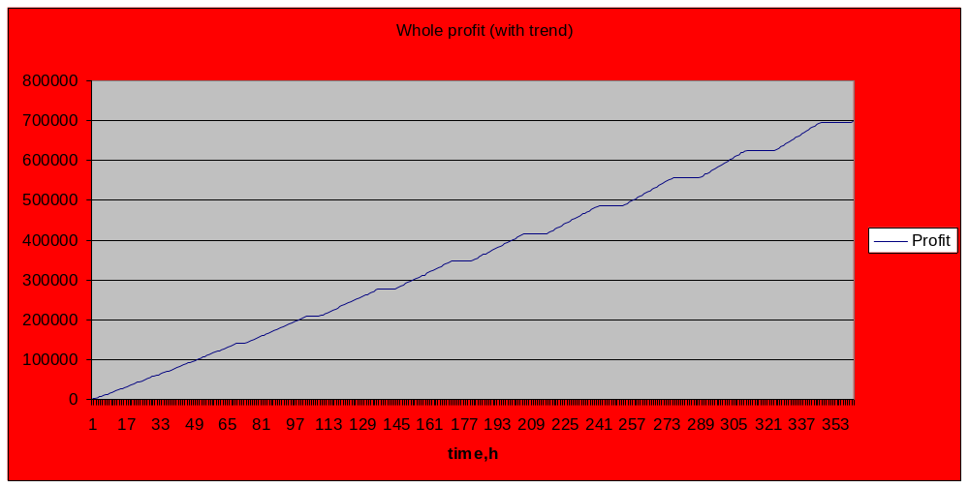

Как видно из графика, во время простоя склада прибыль не меняется.

Сезонная составляющая
Пусть теперь в скорости потребления есть составляющая, которая меняется по некоторому периодическому закону. Упрощения относительно простоя склада те же самые.
Скорость потребления товара:

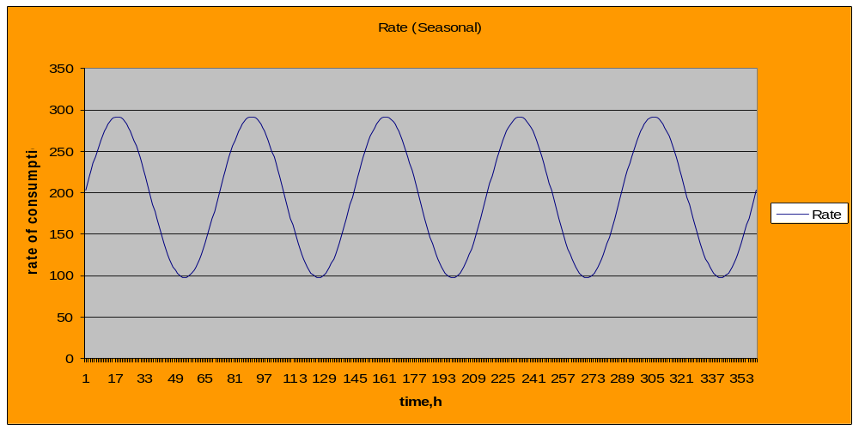

Состояние склада:
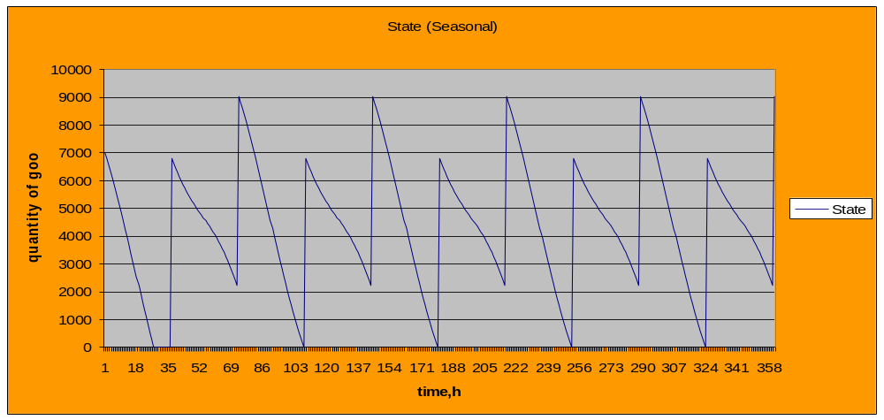

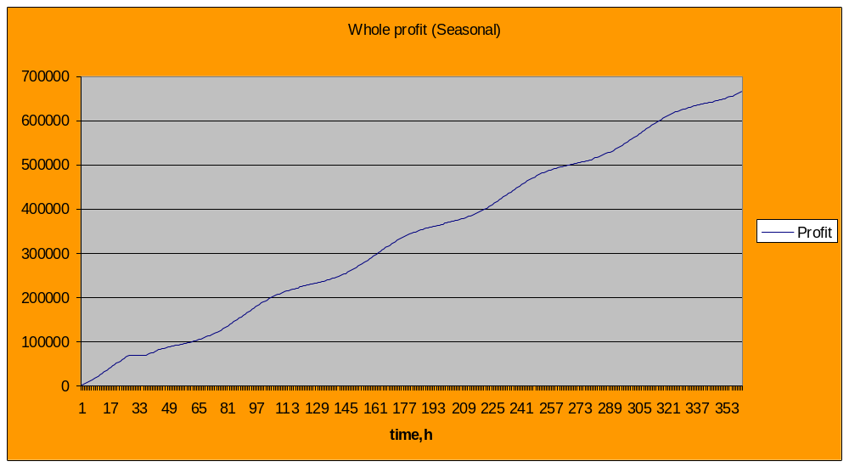
Прибыль:

Колебания в скорости потребления отразились на прибыли в виде участков с более интенсивным и менее интенсивным ростом прибыли. По-прежнему возможны ситуации, при которых склад простаивает.

Тренд, случайная и сезонная составляющие
Пусть теперь на скорость влияет некий тренд и в ней также присутствуют случайная и сезонная составляющие.
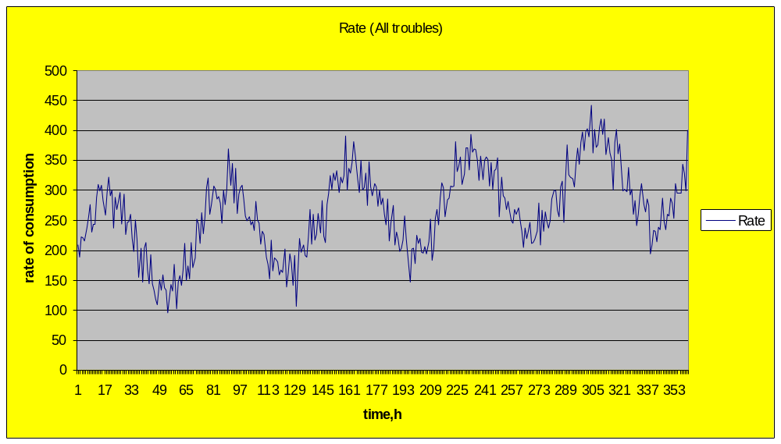
Скорость потребления:

Состояние склада:
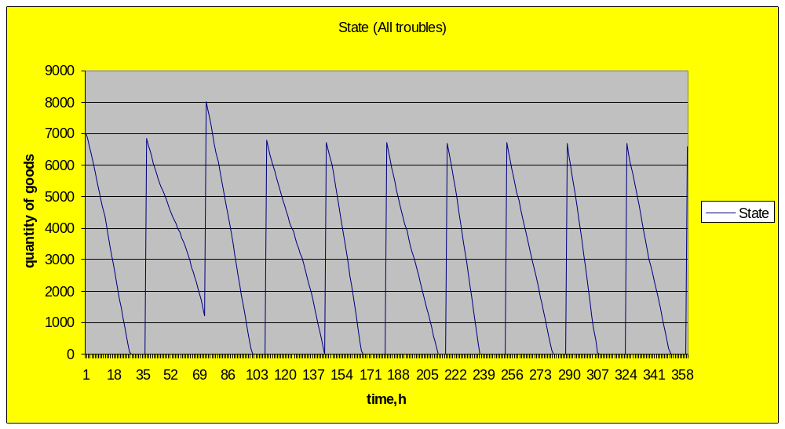

Прибыль:
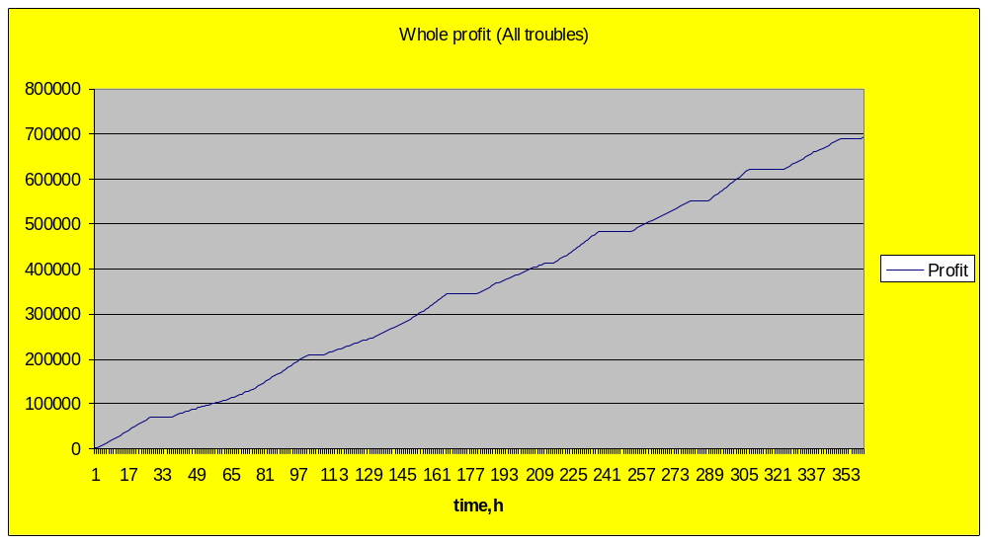

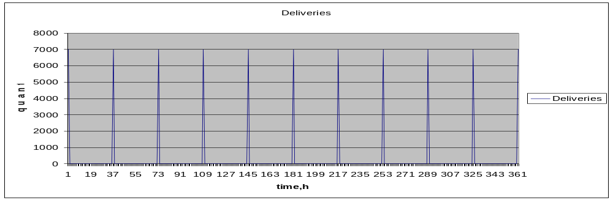
Теперь скорость потребления и прибыль имеют сложный характер и нередки ситуации простоя склада. Теперь будем делать заказ, если видим, что в конце дня мы останемся без товара. Ниже приведены графики заказов для постоянной скорости потребления и с адаптацией к меняющейся скорости потребления:

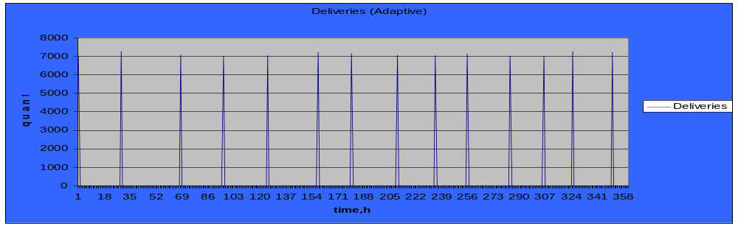

Во втором случае заказы мы делаем чаще, вследствие тенденции к повышению к скорости потребления, но с разными промежутками времени между заказами вследствие сезонной и случайной составляющих.
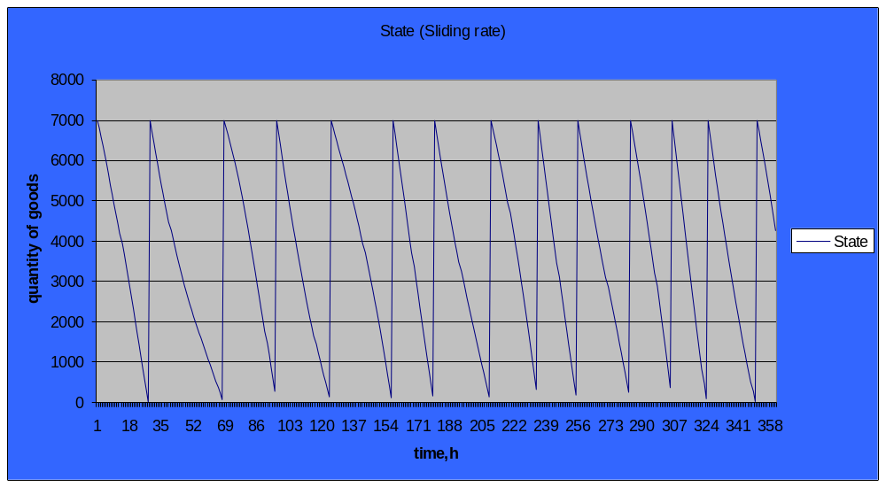
Состояние склада для оптимизированной модели:

А прибыль теперь к концу рассматриваемого периода около 1 000 000 у.е., а не 700 000 как в случае без оптимизации:

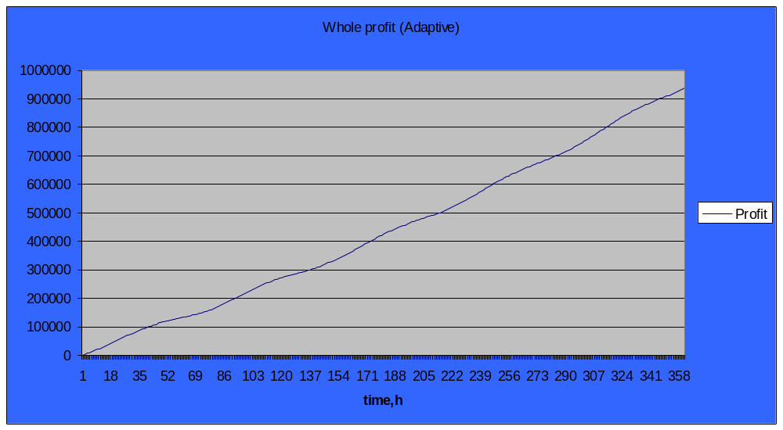

Мы исключили случаи простоя склада и поэтому прибыль растёт постоянно, но на скорость сезонную и случайную составляющие скорости мы повлиять не в состоянии, поэтому прибыль растёт с непостоянной скоростью.

Задача о пополнении реального склада

Импорт данных из Excel в Matlab
С помощью кнопки “put matrix” передадим необходимые данные в Matlab и сохраним их в “.mat”-файле для удобства последующей обработки.
Например:
save('ducer_140508.mat','date','quantity','enter','dateLast','last');
При необходимости данные можно загрузить командой:
load('ducer_140508.mat');

Визуализация и подсчёт прибыли
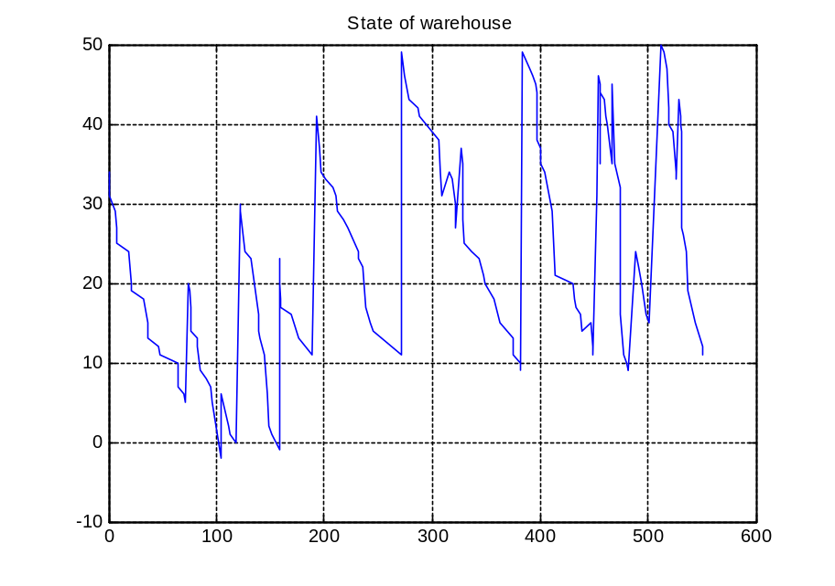
Сначала обработаем данные о товаре №44 в файле «DUCER_14.05.08.xls». Восстановим состояние склада (Здесь и далее по оси x отложено время в сутках, по оси y для состояния склада, поставок, потребления товара – количество единиц товара, для прибыли – денежные средства в у.е.):

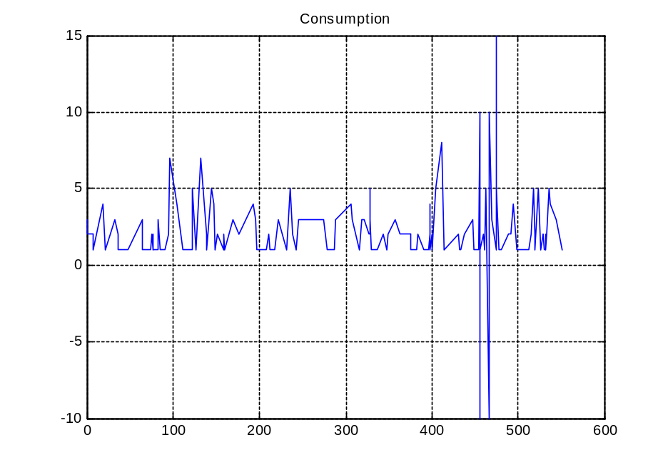
Потребление товара:

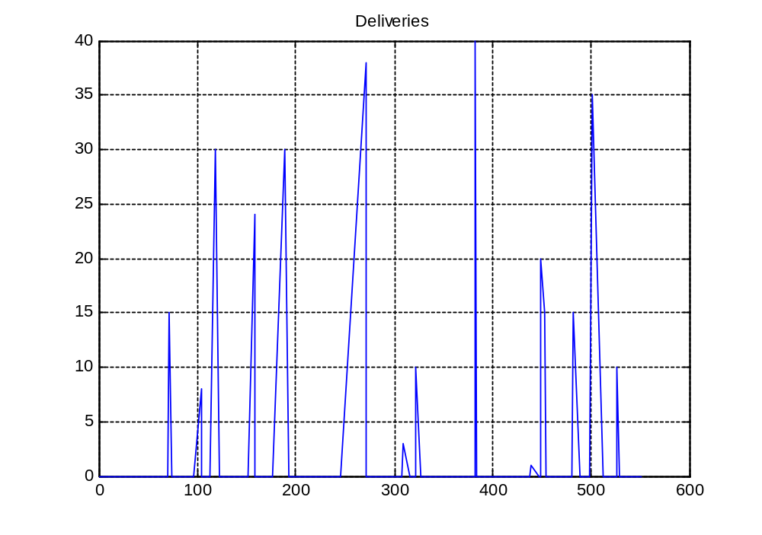
Товар поставлялся следующим образом:

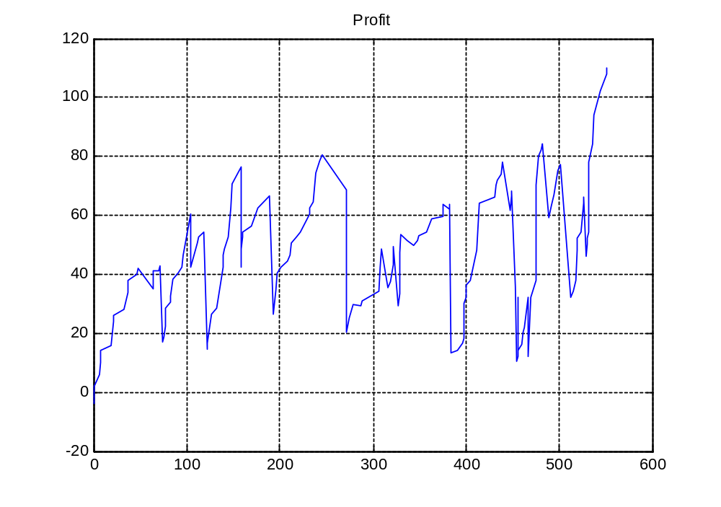
Прибыль выглядит следующим образом:

На графике прибыли видны обвалы из-за того, что мы заказываем больше, чем можем продать и нам приходится платить за хранение.
Для товара №1807 фирмы “D+Z” ситуация аналогична:

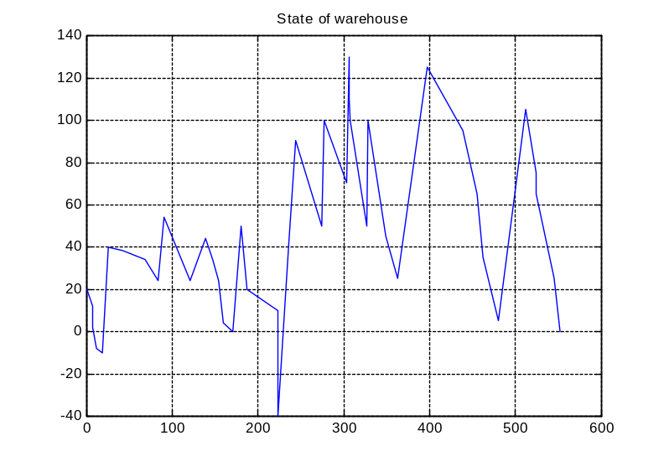
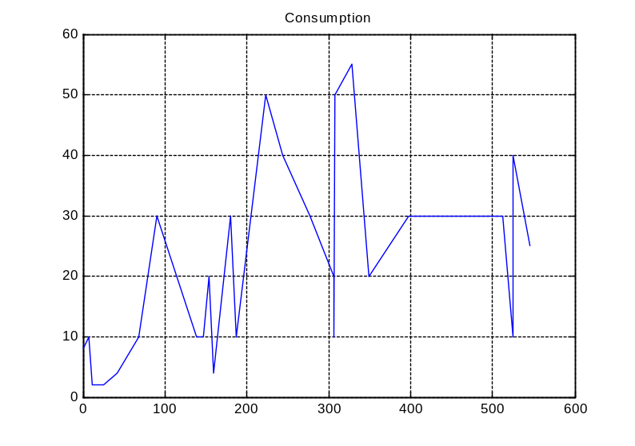

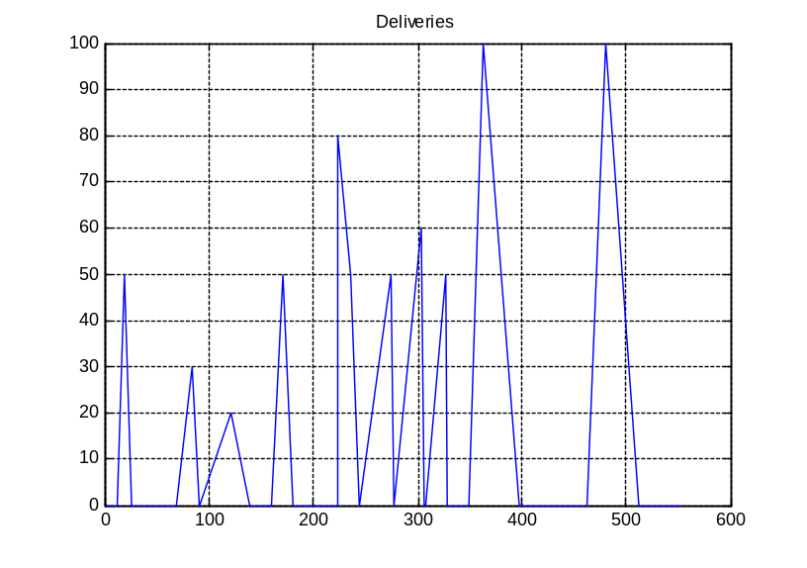
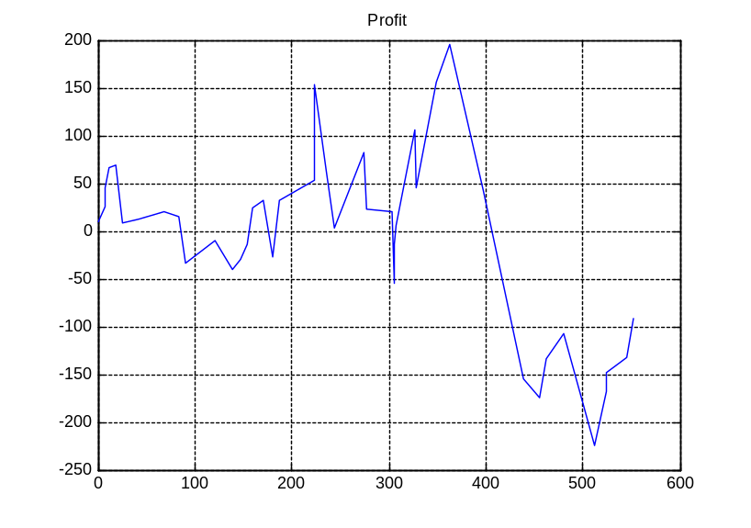

Оптимизация поставок
Теперь постараемся оптимизировать поставки. Будем заказывать товар заранее (за 30 дней до того, как он закончится) в таком количестве, чтобы продать его за 60 дней. 30 дней – время выполнения заказа, 60 дней – время бесплатного хранения партии товара на складе. Скорость потребления будем считать как среднее значение потребления в единицу времени, усредняя скорость потребления с самого начала анализа и до текущего момента.
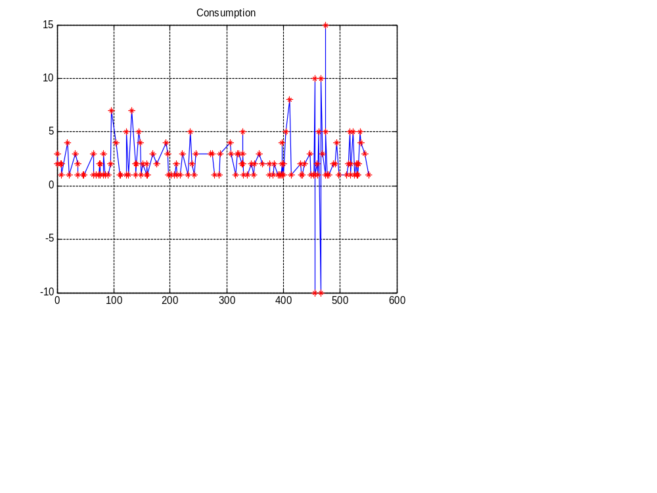
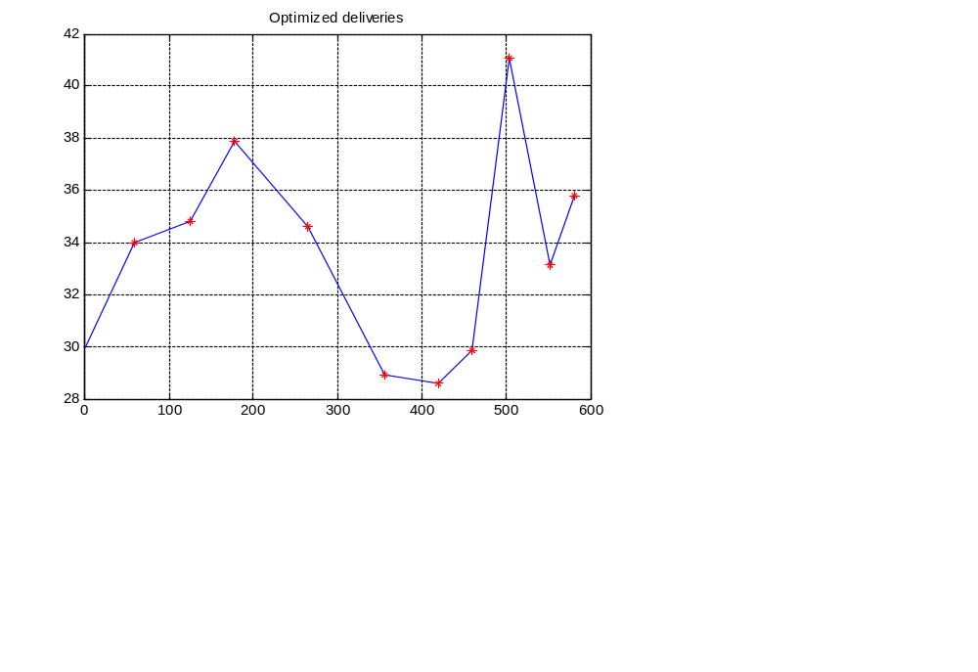
Сначала рассмотрим оптимизацию поставок товара №44 фирмы “Ducer”. Потребление и оптимизированные поставки:

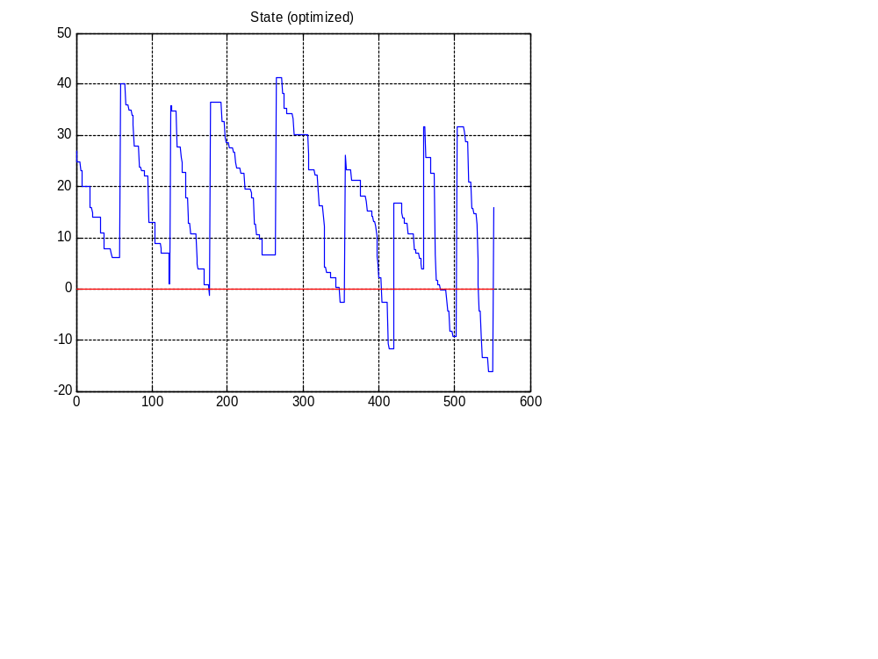
Как видно из графиков теперь количество поставок за тот же период стало меньше, и появилась некоторая реакция на скорость потребления, хотя и немного запаздывающая. Состояние склада:

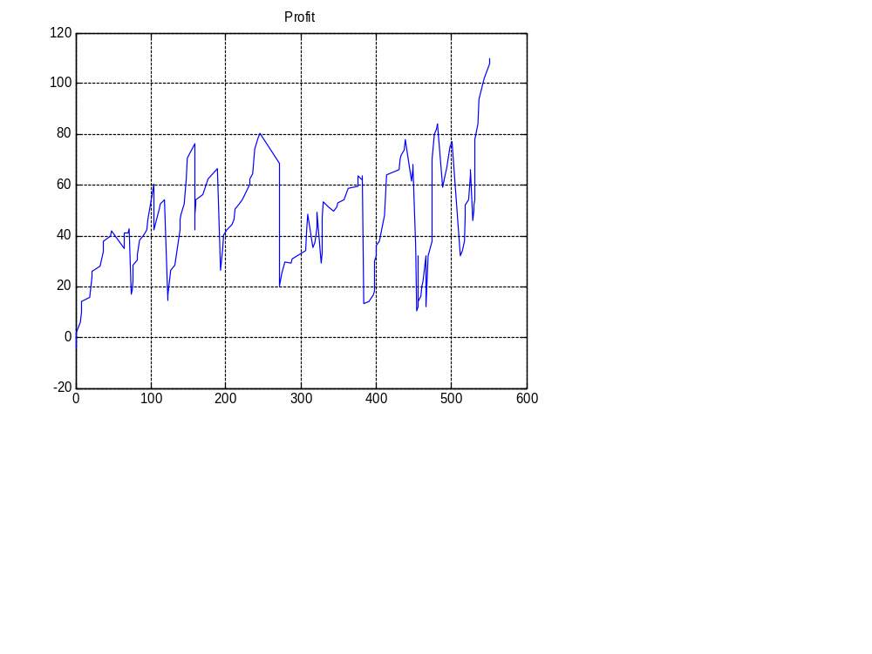
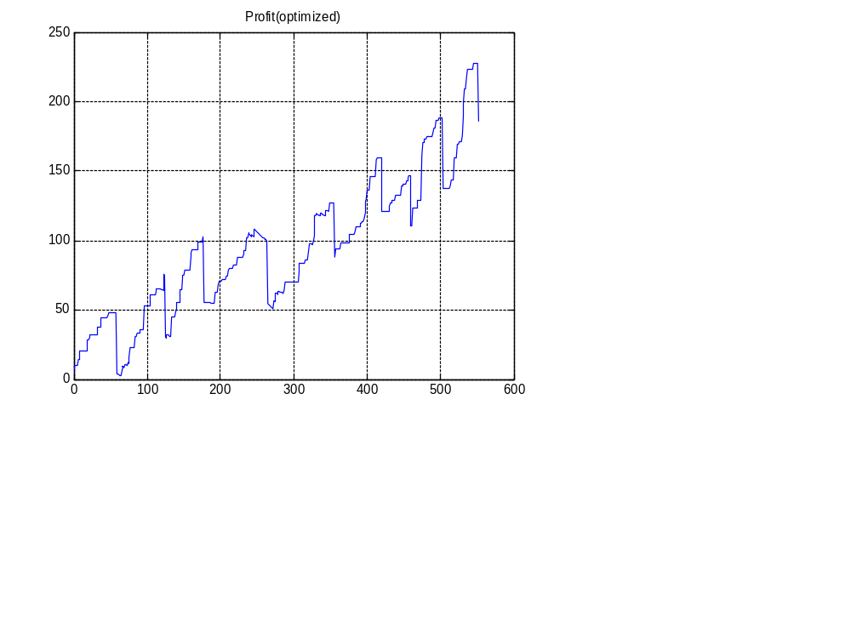
Из-за запаздывания реакции на скачки скорости потребления склад иногда остаётся пустым, но при этом прибыль всё равно увеличилась, по сравнению с существовавшей системой:

Теперь рассмотрим оптимизацию поставок товара №1807 фирмы “D+Z”. Потребление и оптимизированные поставки:

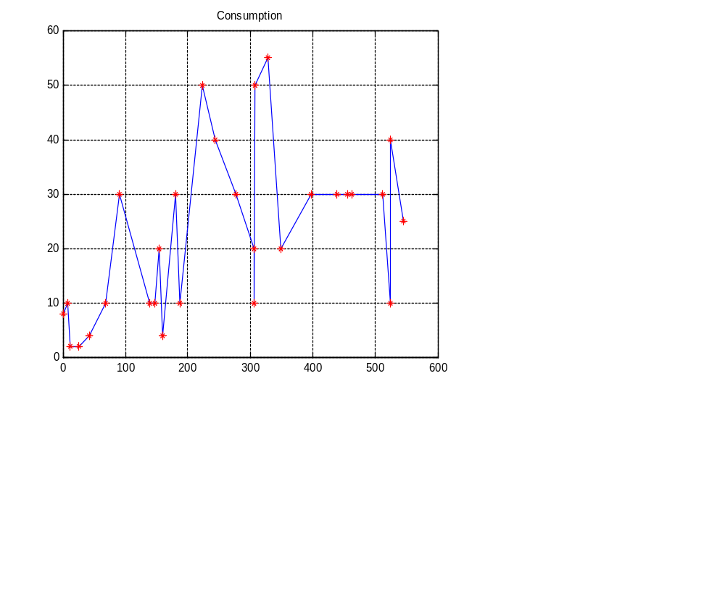
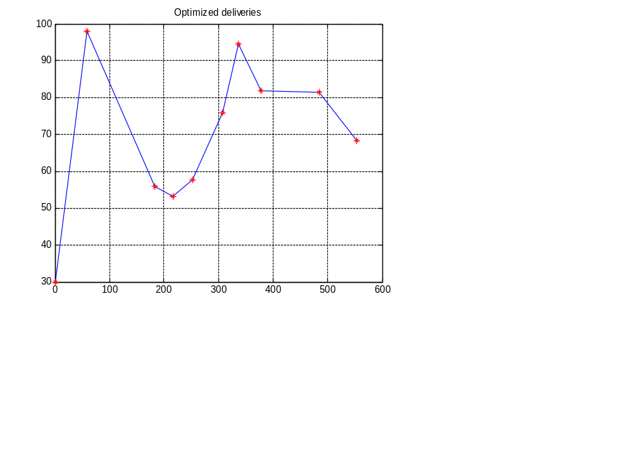

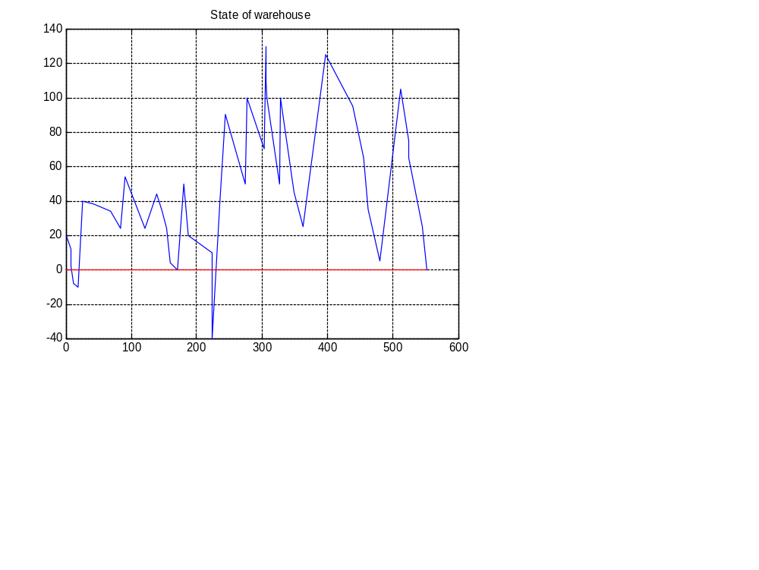
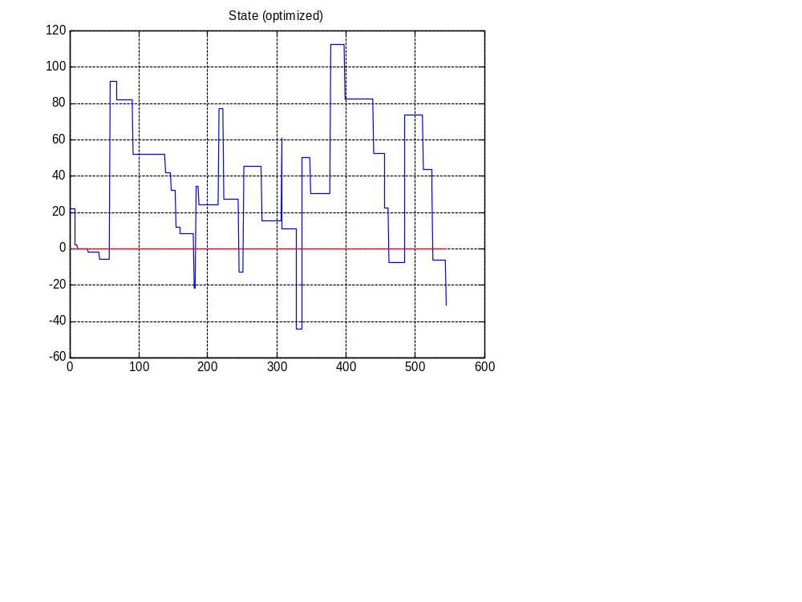
Состояние склада:

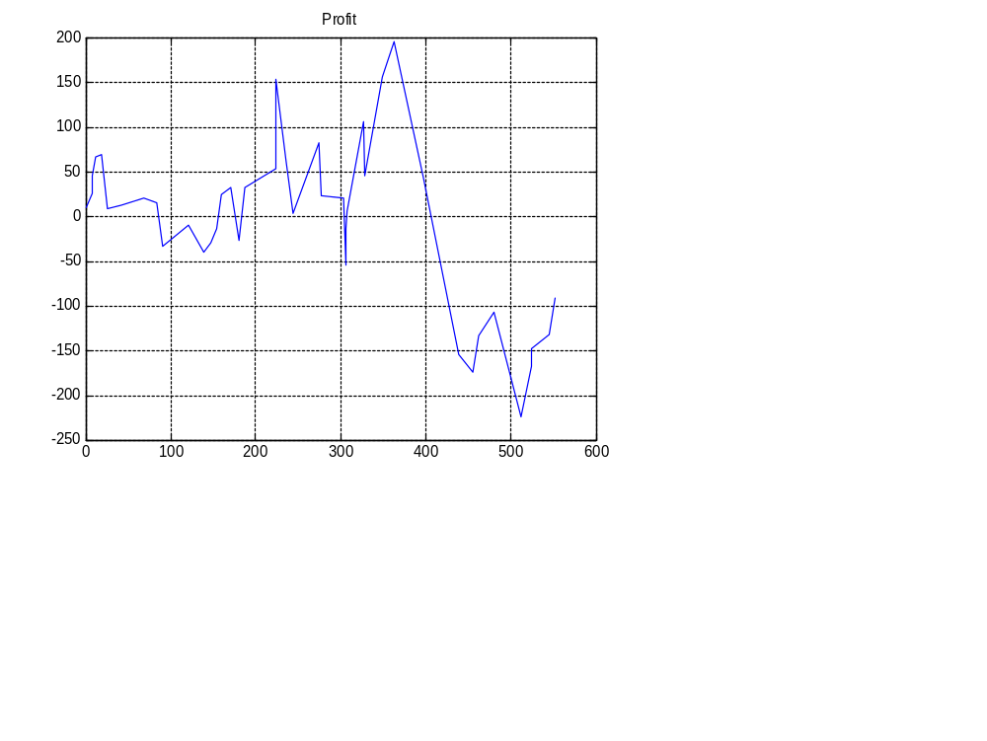
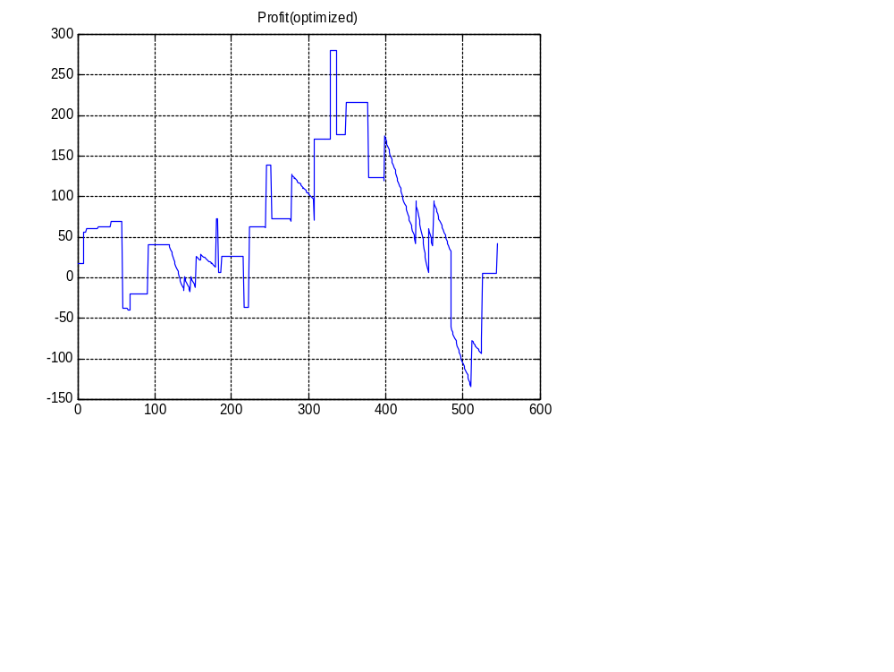
Теперь сравним прибыль без оптимизации и с оптимизацией:

В конце периода прибыль не ушла в минус, но в том числе и из-за того, что продаём товар, за который ещё не заплатили, но в целом график прибыли при оптимизированных поставках лежит немного выше, чем без оптимизации. Этот товар в отличии от предыдущего продаётся менее часто, но большими партиями с большими изменениями скорости потребления, так что, возможно, поэтому и сложнее спрогнозировать его потребление.

Управление складом по расходным данным

Фирма “Ducer”
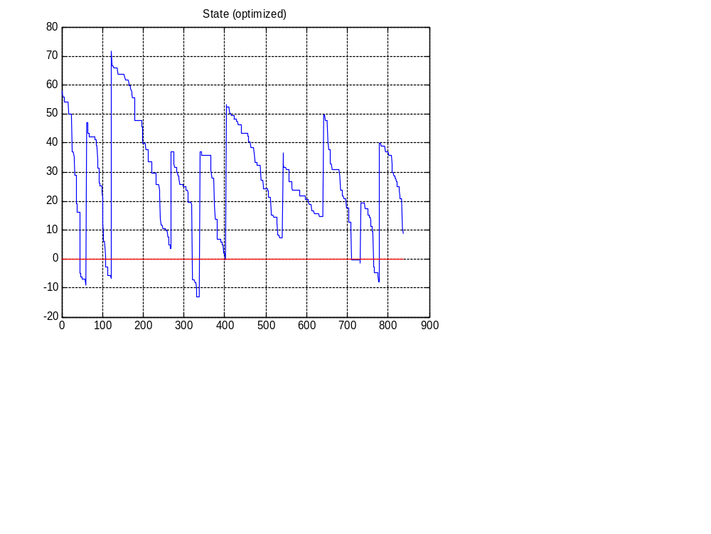
Рассмотрим товар №44. Зададим некоторый начальный капитал и размер первой поставки, себестоимость и стоимость услуг хранения, а моменты и размеры поставок будем вычислять. Состояние склада:

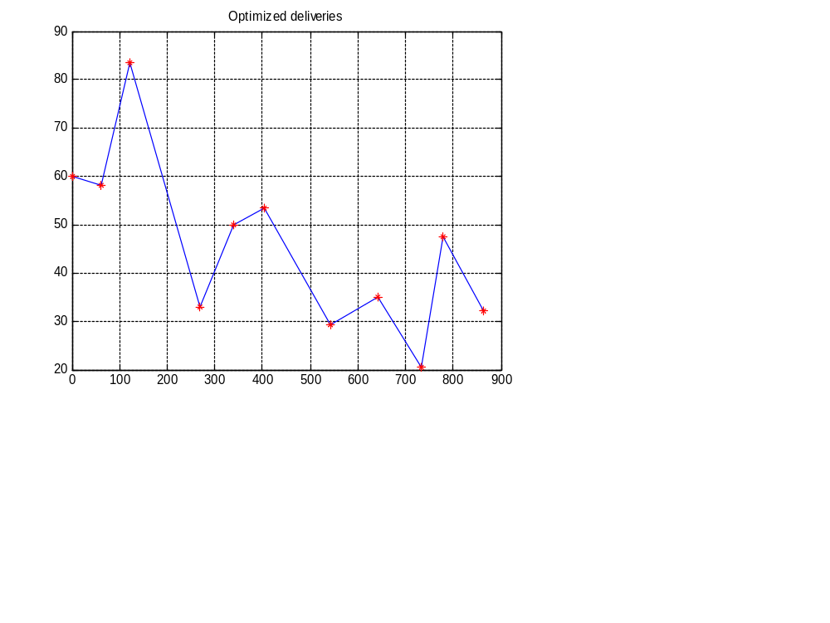
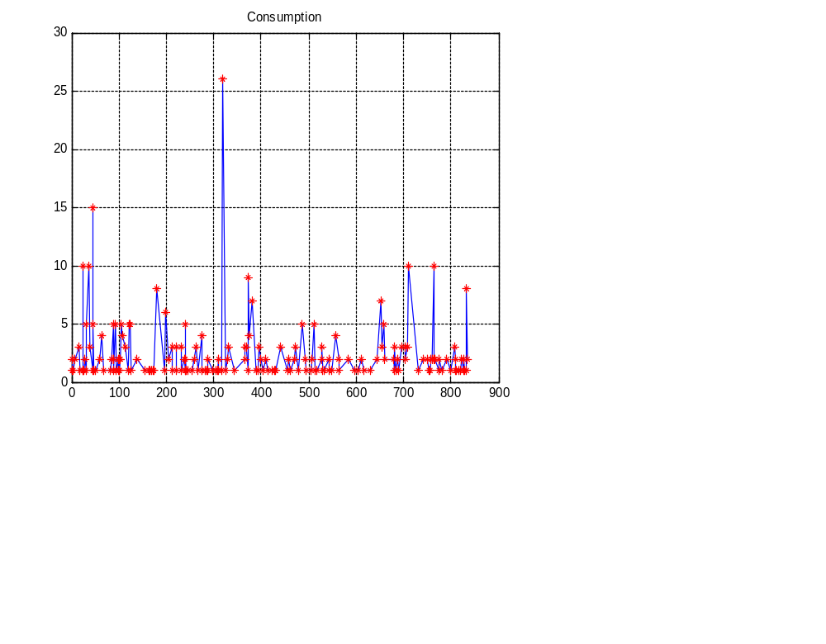
Скорость потребления и поставки:

Скорость потребления неравномерна и поэтому поставки, сформированные по используемому прогнозу, не являются оптимальными. Прибыль:

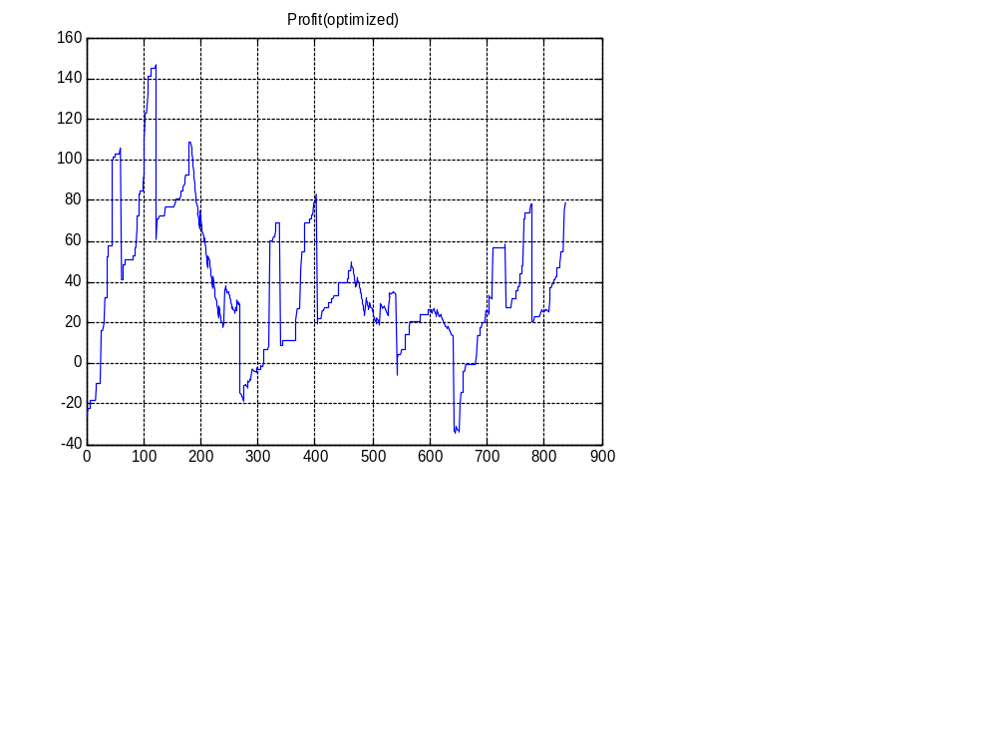

Получили небольшую прибыль. Прогноз, построенный на усреднении скорости потребления за прошедшее время, в данном случае, скорее всего не оптимальный.

Фирма “D+Z”
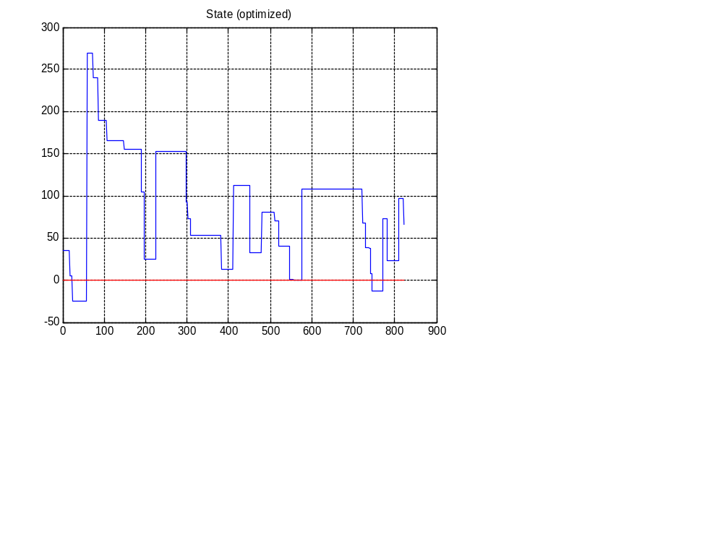
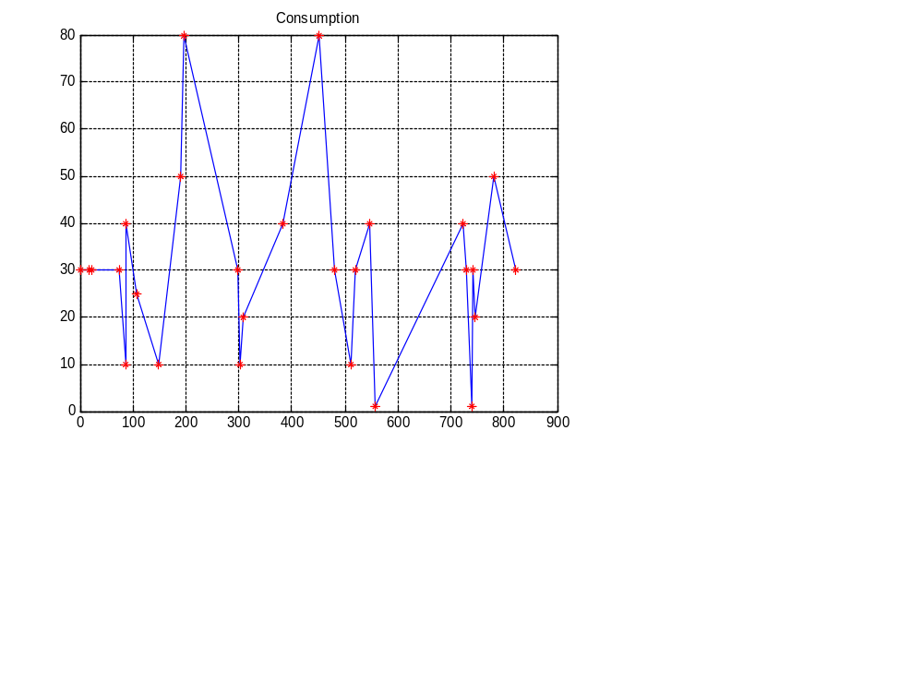
Рассмотрим товар №1807. Состояние и расходование:

Как видно из графиков есть несколько временных промежутков, длительность 60 дней и более, в течение которых не было куплено ни единицы товара, а затем покупали относительно большую партию, происходил скачок количества товара на складе. Так что в данных условиях прогноз окажется неверным с большой вероятностью. Поставки и прибыль:

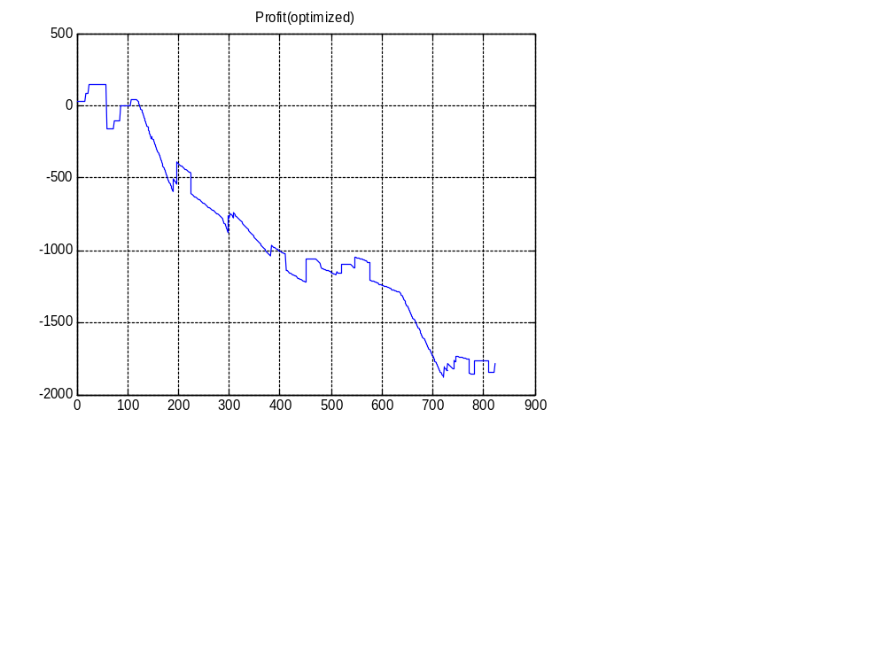
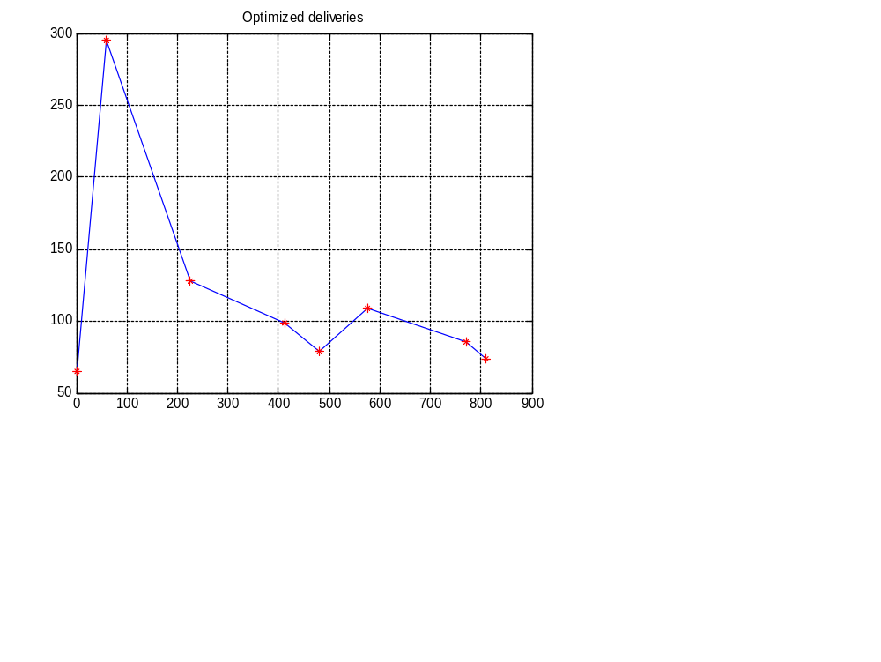

Как и следовало ожидать, из-за нестационарности спроса терпим убытки, причём очень большие. При данных условиях с этим товаром лучше не связываться. Для его реализации нужно больше времени и если потребовать увеличения срока бесплатного хранения, то заказывать всё равно стоит мелкими партиями. Пусть теперь может бесплатно храниться 260 дней, а при очередном предзаказе будем рассчитывать реализовать заказываемый товар за 30 дней. Состояние и расходование склада:
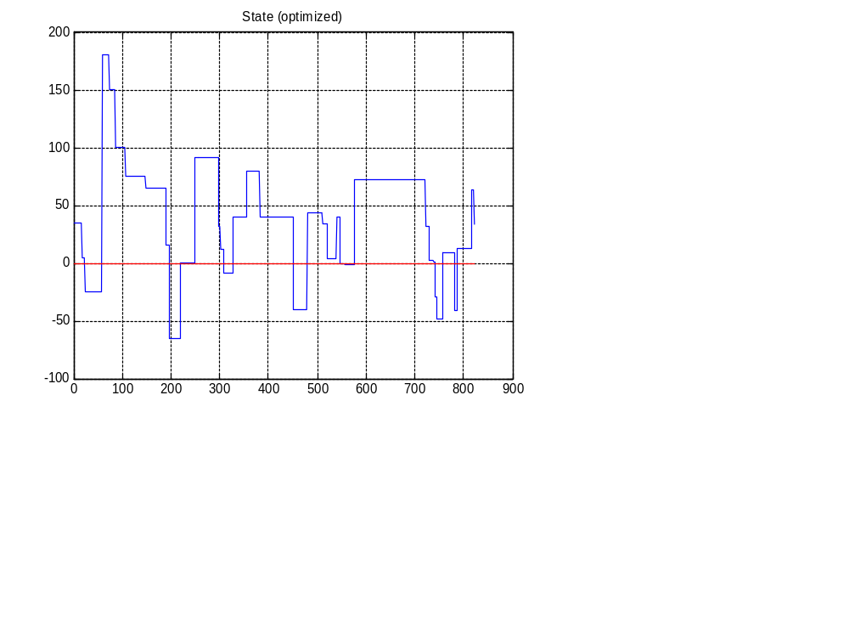

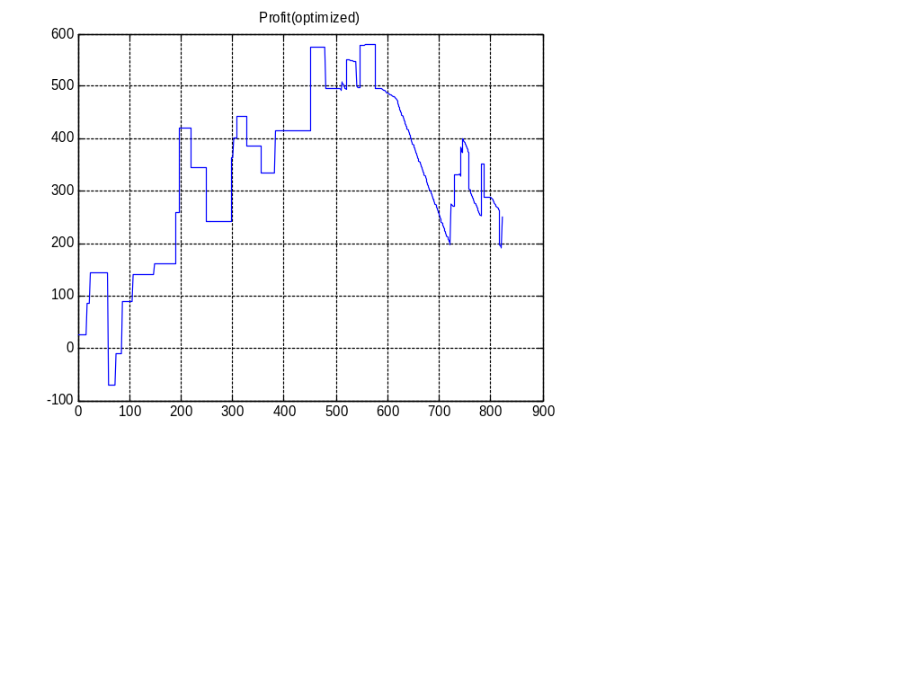
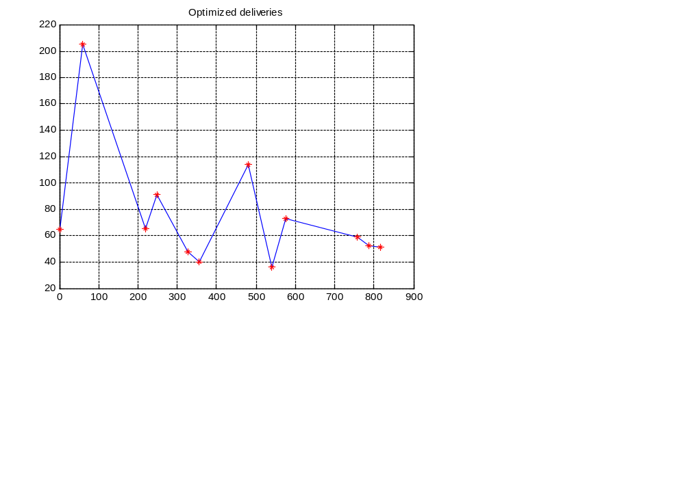
Поставки и прибыль:

В данных условиях мы уже не несём убытки, но неизвестно, согласится ли на эти условия производитель.

